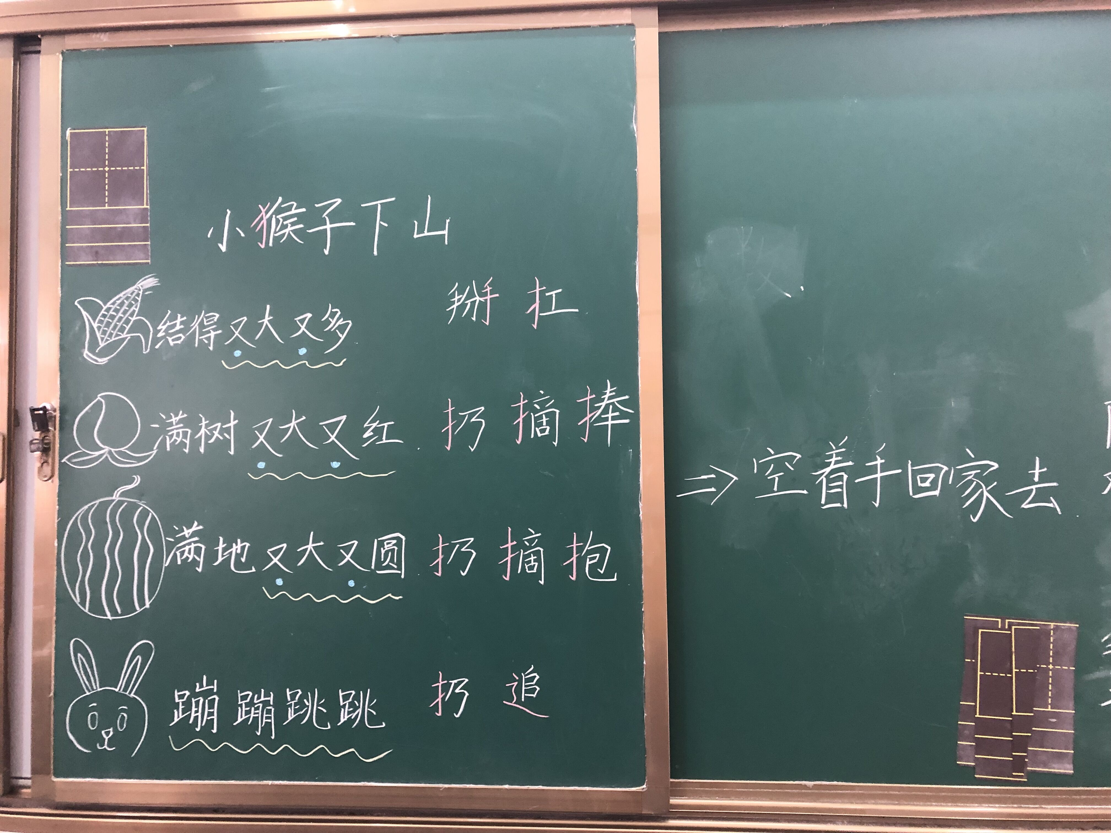
《小猴子下山》是一篇童话。课文讲的是一只小猴子下山来，先掰了一个玉米，看风桃子就扔掉玉米去摘桃子，看见西瓜就扔掉桃子去摘西瓜，看见免子就扔了西瓜去追免子，最后，兔子跑进树林不见了，小猴子一无所获。在课文学习过程中，引导学生从小猴子的行为中得到启示：做事情明确目标，始终如一。
本文构段有特色，第1、2、3、4自然段都是按“小猴子来到什么地方，看到什么，心情怎样，做了什么”这样的语言形式来构段的，所以在设计板书的时候就是围绕这个形式，让学生仿照“小猴子走到哪里，看见什么，就怎么做”这个句式，说说故事主要情节；本文插图生动形象，图文一一对应，教学时可以把文本故事像连环画一样学习，增强学生学习的兴趣。
另外本文词句学习主要是注意体会不同的词表示不同的动作，教学时可借助课文插图、动作表演来理解，会用“掰、扛、扔”等动词说话。在板书中将不同段落的动词呈现，部首用不同的颜色标注，加深偏旁表意的理解。并通过“你做我猜”的小游戏，正确理解动词。在本文的教学中，还可引导学生了解“又_又_”的词语形式并积累运用。

